附件一
年 班 號 姓名
溝通的藝術

在這個社會裡，人際之間的互動頻繁。因此在溝通方面，有哪些是需要注意的事項呢？讓我們來蒐集同學及師長的意見，瞭解溝通的藝術！
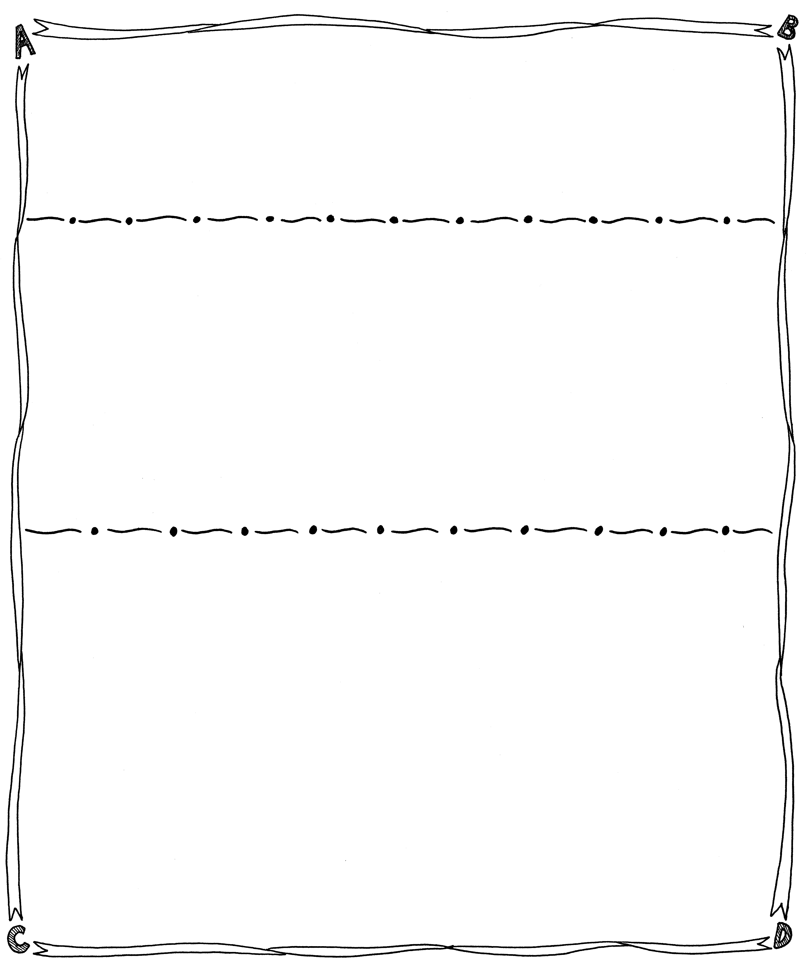
一、訪問同學，好的溝通應該要注意些什麼？

二、訪問師長，我們在溝通時應該注意什麼？
三、請歸納以上的訪問，並寫出你認為最好的溝通方法應該是什麼？

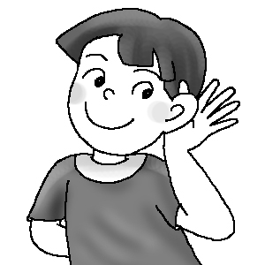

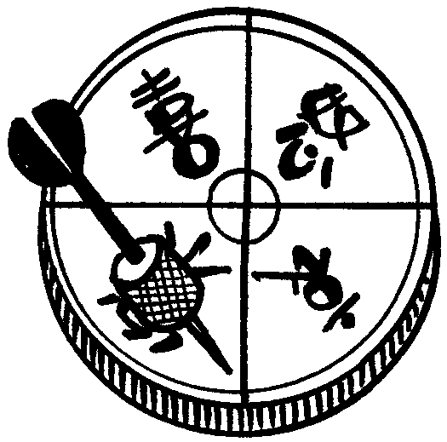


附件二
年 班 號 姓名
劇本創作表

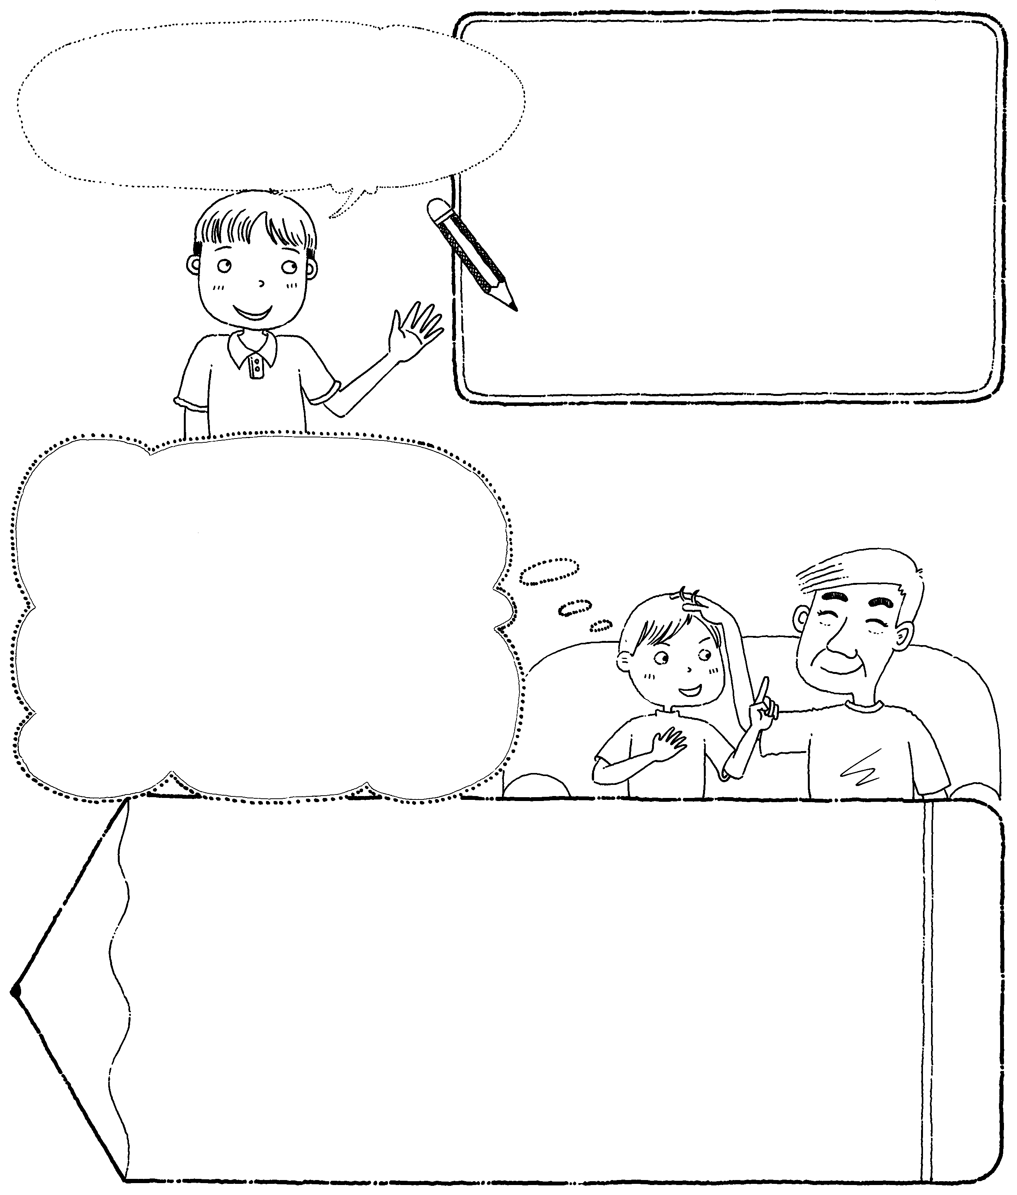
故事大綱
劇名
劇名
晚餐過後，桌上還擺滿了剛剛裝菜餚的碗盤及未倒掉的家中垃圾；待會還有個家庭會議，要決定這週末全家出遊的地點……

角色分配表  角色 | 姓名
劇本

附件三
好一個吵架天
年 班 號 姓名
一、請寫出《好一個吵架天》繪本的概要
五上國語 第十四課 學習單
和山水做朋友

五年 班 號 姓名
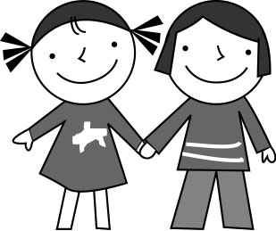
- 故事發生時的天氣為何？_________________________
- 吵架後的連鎖效應是_________→___________→_________
_____________________________________________________
◎故事發展到最後，大家的心情都變好了，是因為_________
_____________________________________________________

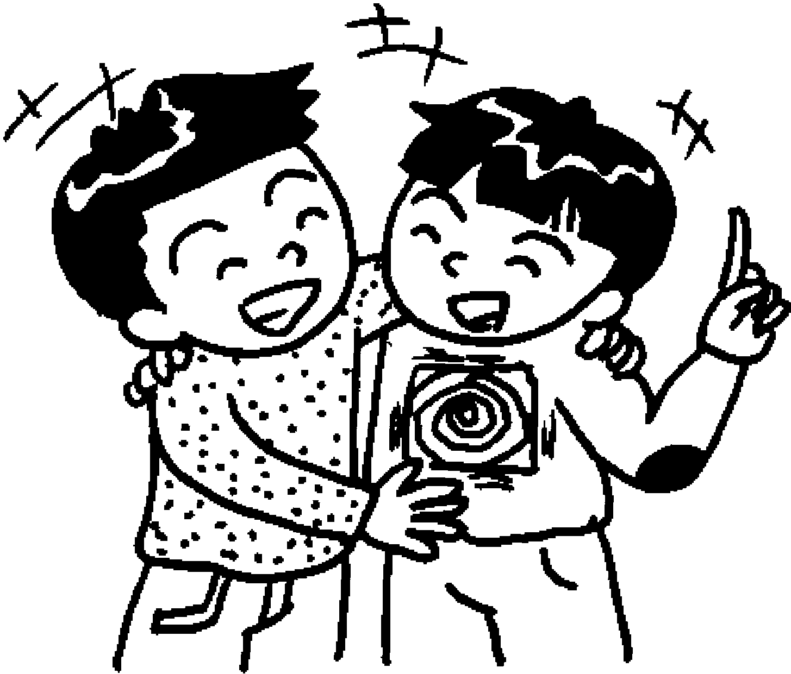

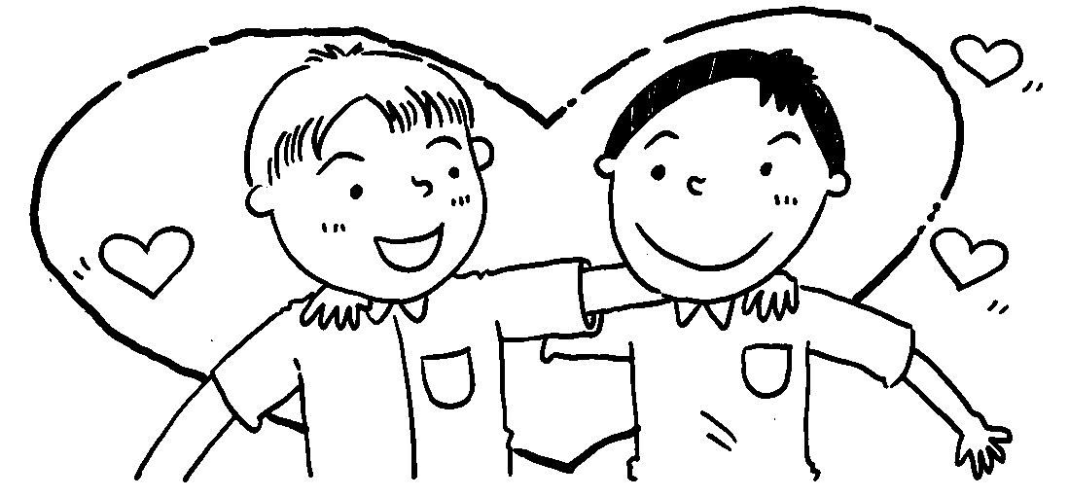
二、想想看，故事中的人物，面對家人和同學突如其來的遷怒，
應該怎麼做才能使遷怒事件不再延續下去？
_____________________________________________________
_____________________________________________________
三、你覺得要避免吵架的方法有哪些？
________________________________________________
______________________________________

附件四
年 班 號 姓名
其實我想說的是…

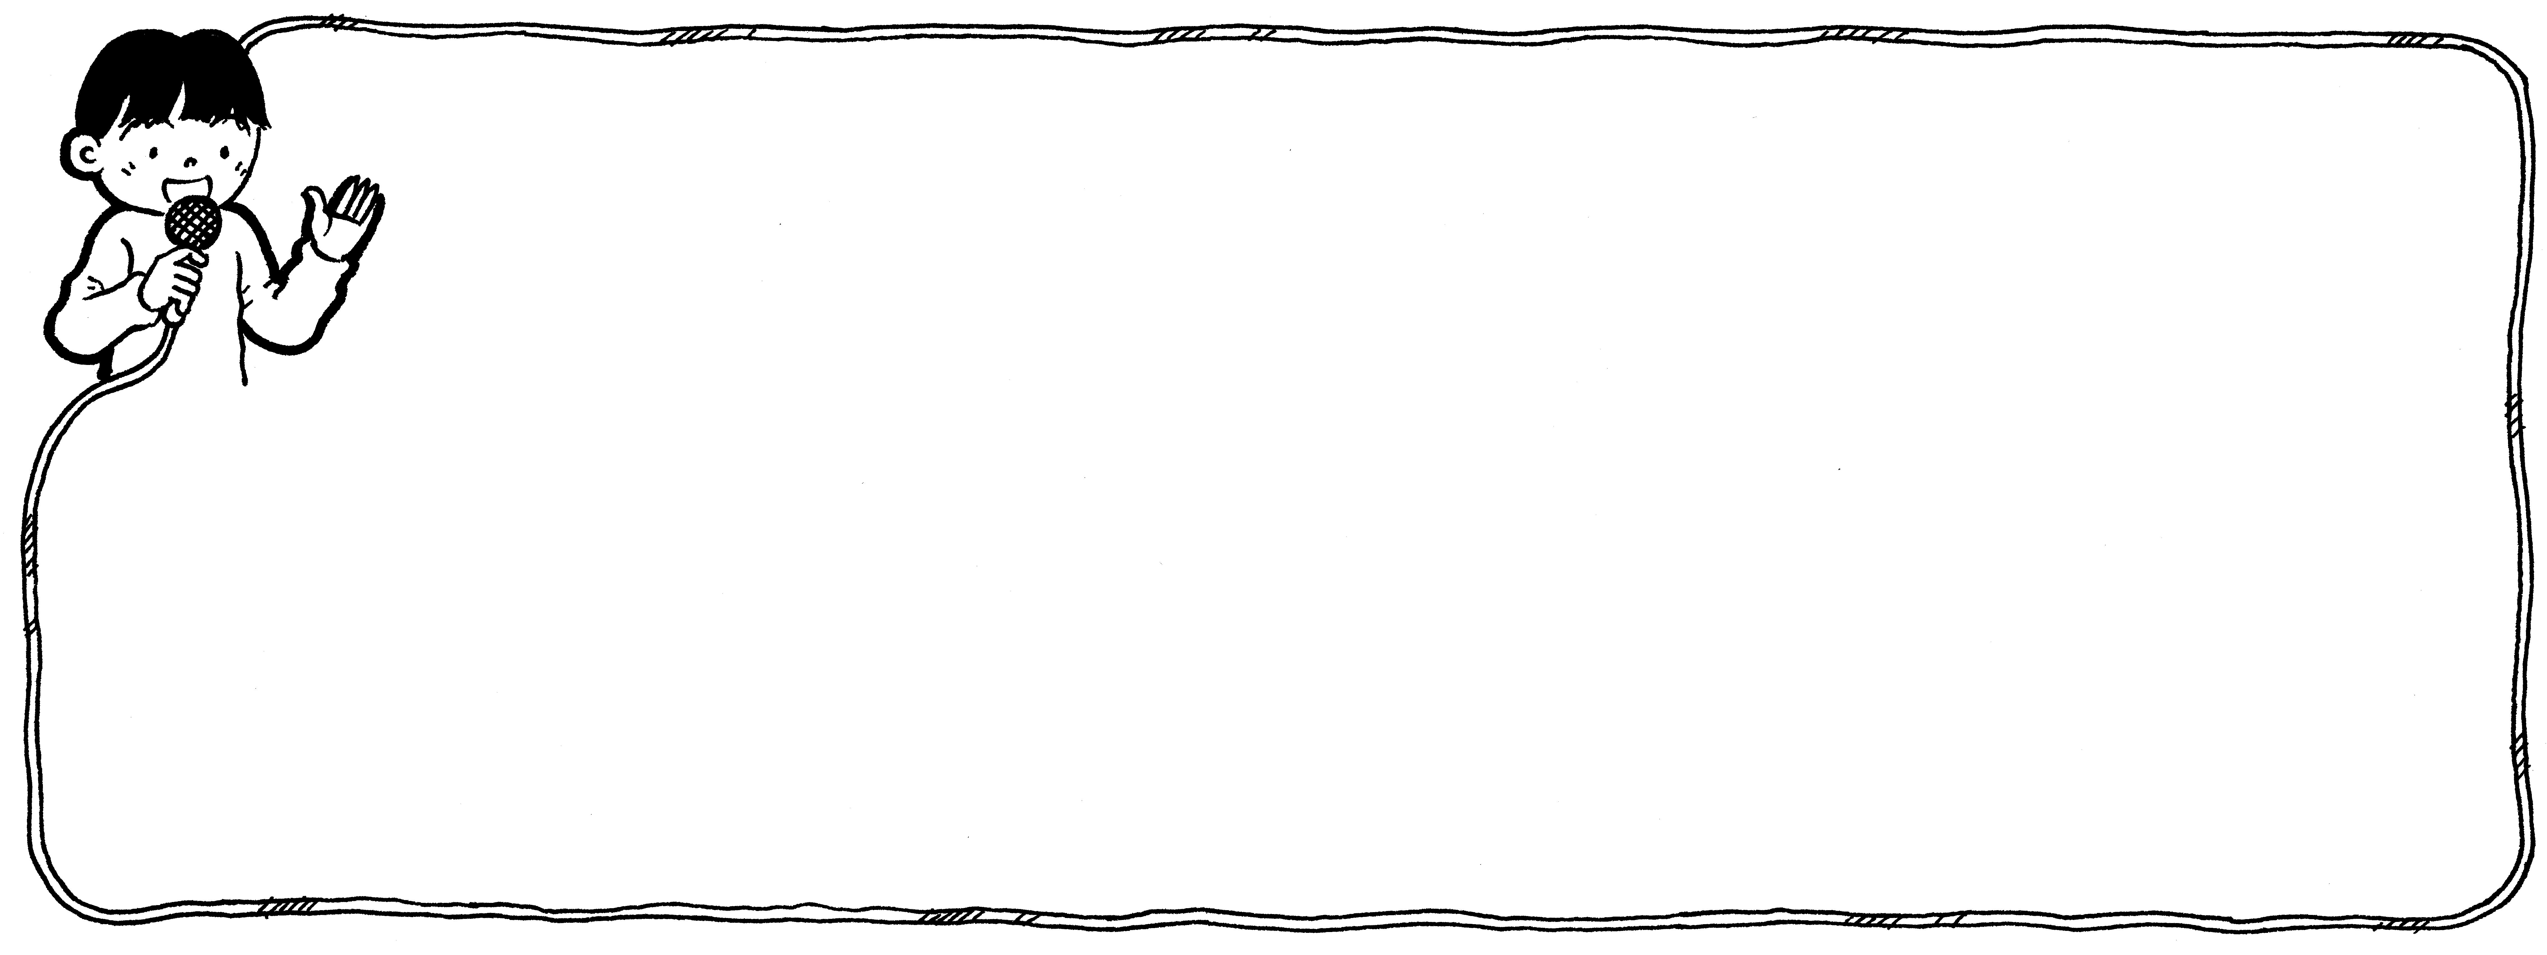
我知道家人很關心我，但似乎不能瞭解我真正的想法，
雖然我曾經表達，但總是辭不達意，
其實我真正想說的是……
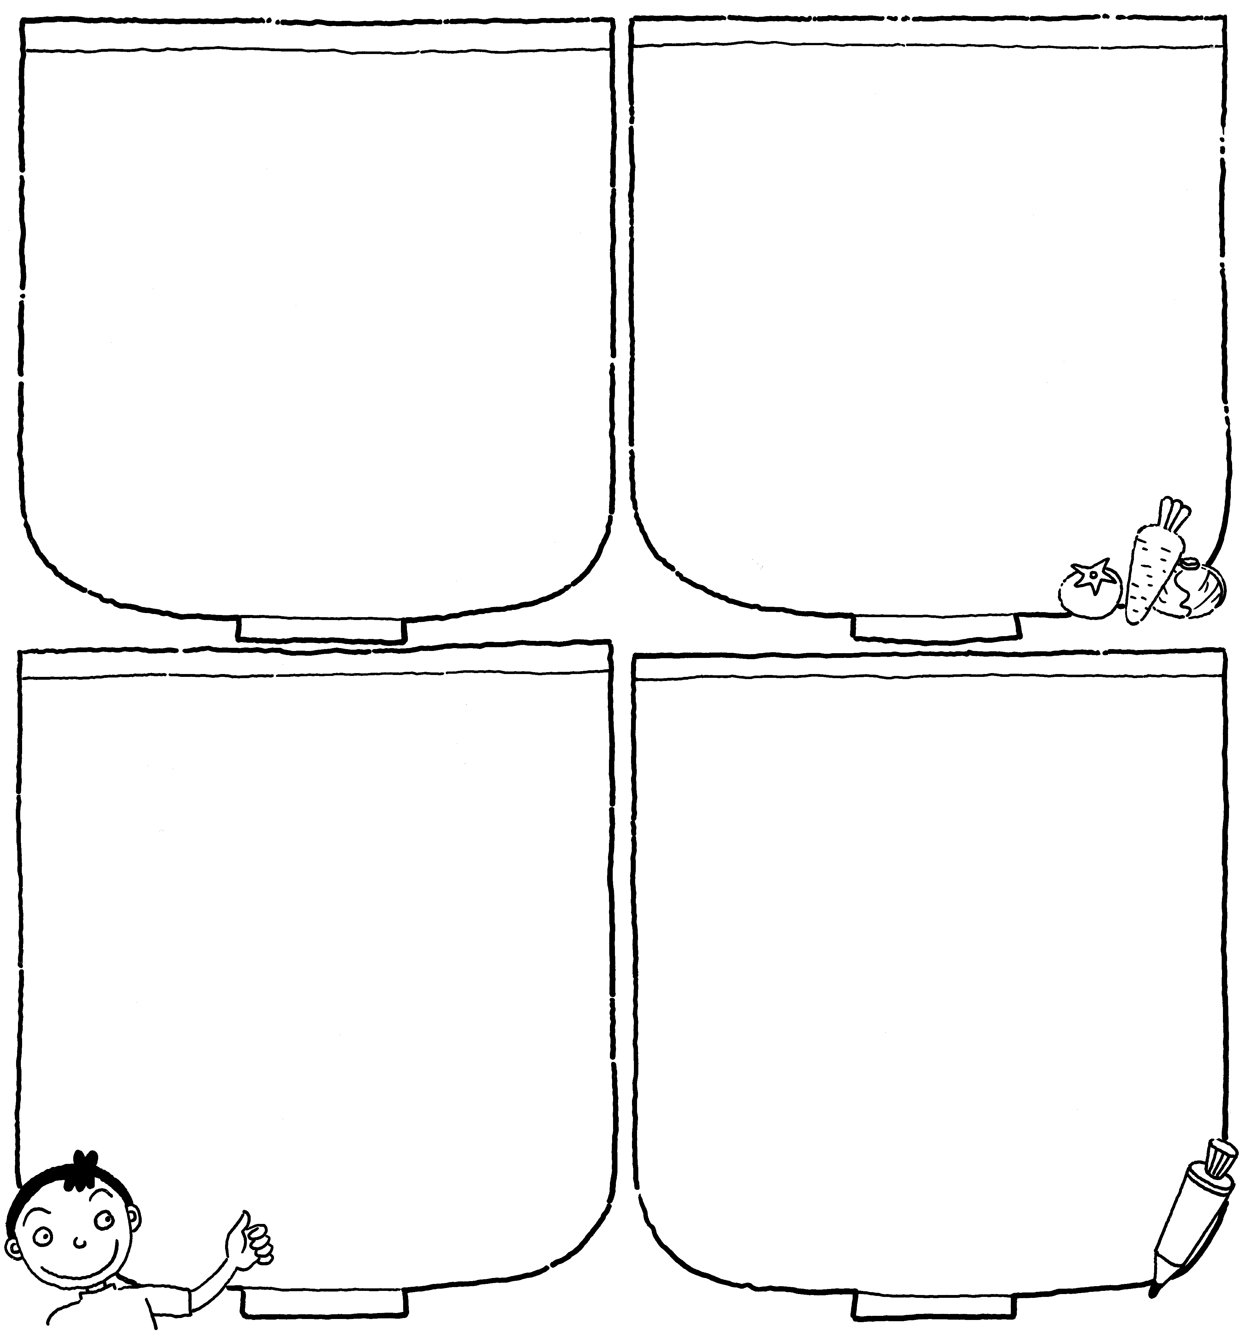
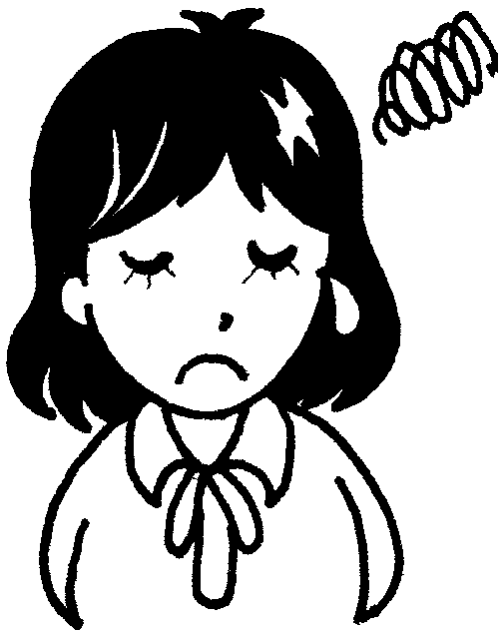


在功課方面 在課外活動方面
我想說的是…… 我想說的是……

在__________方面 父母親的回饋
我想說的是……

資料來源 天主教光仁小學

